
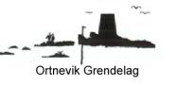
Februar 2017.
Joar melder om 83 mm. nedbør.
----- -----
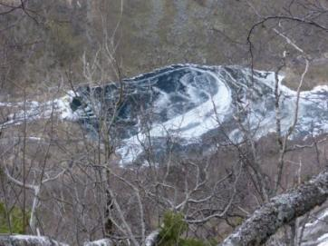
Vassdalsvatnet
Det låg ikkje snø i liane og det var lett å gå til fjellet mange av dagane i månaden. Inge tok ein søndagstur opp Skårvegen til Kyreskåra. Han knipsa då dette biletet av Vassdalsvatnet >
Me ser at isen har lagt seg litt uryddig over vatnet, det er nok grunna sterk vind. Det kvite beltet midt på vatnet markerar skilje mellom grundt og djupare vatn.
------ -----
Årsmøte for 2016
Det nærmar seg årsmøte for Grendelaget att, og styret håpar å få det til mot slutten av mars månad. Vi har ikkje avsett endeleg dato endå, men sender ut innkalling når det er klart.
Det som viser best att i bygda no siste året, er kveiteoppdrettet på Øyra. Vi ser at det skjer mykje, og vi håpar det blir bra for bygda, og ynskjer Sogn Aqua lykke til vidare med arbeidet.
I 2016 har styret hatt ein god del møter og saker å jobbe med. Drifta av Grendehuset har gått sin gang med ein god del utleige.
Grendelaget har jobba med bustadfeltet på Neset, og som dei fleste veit har kommunen overteke tomtane, og sel dei vidare til folk som vil bygge hus.
På butikken er det framleis god drift og kjekt å komme innom. Grendelaget har hatt dugnad der med nytt minikjøkken og toalett i fjor. Grasrotpengar vart brukt litt av på dette.
På stinettet vårt er det kome opp nye skilt dei fleste plassane no, på stien opp til Storekusen er det også sett opp høgdeskilt.
Bålpanne er innkjøpt, og vert sett oppatt på stranda når våren er komen på nytt.
Sentrumsplanen er komen på kartet att, og vi håpar å få til ting der framover. Båtforeninga har jobba mykje med ny båthamn, og vi håpar også på framgang med det? 4H har fått pengar til grillhytte på Øyra, og den vert, slik vi forstår det, sett opp når båthamna er ferdig.
Det var litt av det som skjedde i 2016. Vi håpar alle møter opp på årsmøtet i Grendelaget, og er med å diskuterer kva vi kan gjere for framtida i bygda.
leiar Inge
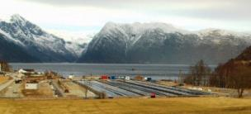
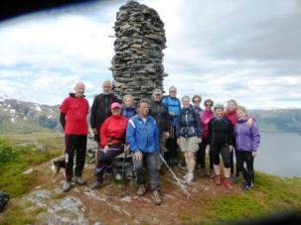
Over: Kveiteoppdrettet
Til h.: Storekusen Biletet er teke på ein fellestur,

----- -----
Her kjem litt reklame frå biblioteket i Ortnevik:
Er du glad i å sjå film?
Mange av dei beste filmane finn ein ikkje for nedlasting på dei kommersielle nettsidene.
Biblioteket i Ortnevik har over 800 filmar til utlån. Blant dei vil du finne både nye og gamle perler du har gått glipp av!
Og for deg som leitar etter sanning og truverd har biblioteket "det trykte ord" - faktabøker av alle slag - utan "fake news".........
Ortnevik Bibliotek er ope kvar torsdag 1500 -1700
Første torsdag kvar månad 1500-1800.

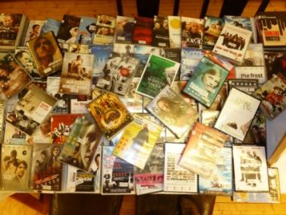
Velkomen innom! Bibliotekar Nina
----- -----
Med helsing frå Grendelaget

